請先完成 [非同步函數async …await fetch 範例]
這個例子中，我們使用了 React 的 useState 鉤子來建兩個狀態變數 name 和 price，並使用 setName 和 setPrice 函數來更新這兩個狀態的值。

在表單的 onSubmit 事件處理函數 handleSubmit 中，我們首先使用 event.preventDefault() 阻止表單的預設提交行為。

然後，我們使用 fetch 函數發送一個 POST 請求到 http://localhost:8080/api/products 的端點，並在請求中設置了適當的方法、標頭和主體。主體中的內容是一個 JSON 字串，包含 name 和 price 的值。

當獲取到響應後，我們檢查響應的狀態碼。如果狀態碼在 200-299 的範圍內，表示請求成功，我們將清空 name 和 price 的值，並彈出一個成功的提示框。否則，我們彈出一個失敗的提示框。

在渲染部分，我們展示了一個標題和一個表單，該表單包含兩個輸入欄位（名稱和價格），並在輸入欄位的 value 屬性中綁定了相應的狀態變數。每當輸入欄位的值發生變化時，我們使用 onChange 事件處理函數來更新對應的狀態變數。

最後，我們在表單中添加了一個提交按鈕，當按下該按鈕時，會觸發 onSubmit 事件並執行 handleSubmit 函數。

import React, { useState } from 'react';
const ProductForm = () => {
const [name, setName] = useState('');
const [price, setPrice] = useState('');

const handleSubmit = async (event) => {
event.preventDefault();

try {
const response = await fetch('http://localhost:8080/api/products', {
method: 'POST',
headers: {
'Content-Type': 'application/json',
},
body: JSON.stringify({
name,
price: parseFloat(price),
}),
});

if (response.ok) {
setName('');
setPrice('');
alert('產品新增成功！');
} else {
alert('產品新增失敗！');
}
} catch (error) {
console.error('Error creating product:', error);
}
};

return (
<div>
<h2>新增產品</h2>
<form onSubmit={handleSubmit}>
<div>
<label>名稱：</label>
<input
type="text"
value={name}
onChange={(event) => setName(event.target.value)}
required
/>
</div>
<div>
<label>價格：</label>
<input
type="number"
value={price}
onChange={(event) => setPrice(event.target.value)}
required
/>
</div>
<button type="submit">新增</button>
</form>
</div>
);
};
export default ProductForm;
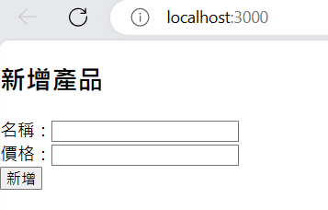

將ProductList, ProductForm兩個元件整合範例:
import React from 'react';
import ProductList from './productlist'
import ProductForm from './productform';

const ProductApp = () => {
return (
<div>
<ProductList />
<ProductForm />
</div>
);
};

export default ProductApp;

